3.3. Lab5.3: multi buttons 處理多按鍵 (40%)

基於 Lab5.2 ，不同地方在於可以同時按下不超過兩個按鍵 (包含兩個按鍵)。並且將表示的按鍵值相加後，顯示於七段顯示器上。

* 累加方式：每次scan 16個按紐時先不要display，等全部scan後再一次把按過的按紐display。

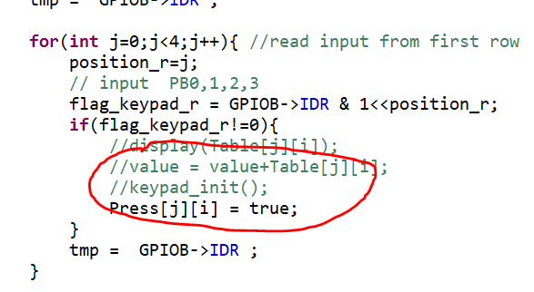

* 在同一個column上按的按鈕有接地的情形。

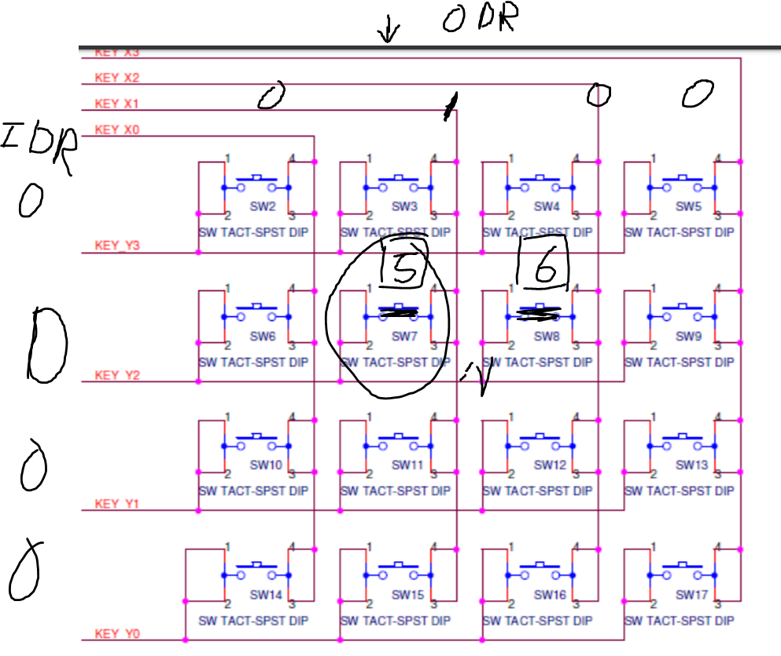

解決方法(軟體)

從把觀察的column設high其他column設low，改為觀察的column設low其他column設high。